青森県の弥生時代と六ヶ所村
１ 青森県の弥生時代
弘前市砂沢溜池から本州最北端最古の弥生時代前期で約2,300年前の水田跡と西日本の遠賀川系土器が出土。田舎館村垂柳からは、弥生時代中期後半の水田跡10面ほど発見され、その後の調査で、656枚の水田跡と用水路、大畦や多数の弥生人の足跡などが発見された。稲作技術が伝播し、生業や生活様式などが大きく変わった。県内各地から、弥生時代前期から後期の遺構や土器が出土している。しかし、その後冷害や川の氾濫を克服することができず短期間で放棄せざるを得なかった。再び稲作がおこなわれるのは奈良時代である。
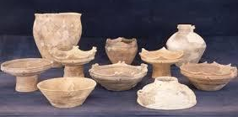
２ 青森県の弥生土器
青森県からは、早期はなく、前期から後期までの弥生土器が出土している。
青森県最初の弥生土器は、縄文時代晩期の亀ヶ岡式土器の大洞Ａ´式に後続する砂沢式土器である。主要な文様は、大洞Ａ´式と同じ変形工字文であるが、４単位で一周が3単位に変化し、文様帯の幅も広くなっているものが多い。
砂沢式土器
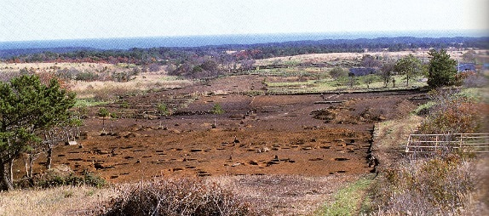
弥生時代前期中葉の砂沢式は、斉一性の高い変形工字文が特徴となっており、青森県を中心として日本海側では山形県北部までを文化圏としている。前・中期に南からの影響を強く受け、地域性の強い土器がつくられている。津軽・下北両半島は二枚橋式が成立し宇鉄Ⅱ式へと引き継がれ、津軽平野とその周辺地域は五所式から田舎館式が、南部地方は馬場野Ⅱ式から大石平Ⅵ式まで岩手県方面からの影響が見られる。後期の中葉以降は北海道からの影響を強く受け、続縄文土器によく似た土器がつくられるようになる。日本列島の多くの地域が、弥生時代に農耕社会の土器として甕・壺・高坏の組み合わせをもつ土器組成を完成していった中で、青森県ではその流れとは大きく異なる歩みをたどった特殊性が、「土器」を通して見えてくる。
３ 六ヶ所村の弥生時代の遺跡
六ヶ所村では、弥生時代中期前葉から後期までの大石平遺跡が住居の遺構をもって発掘され、後期前葉に家ノ前遺跡、後期中葉に千歳（13）遺跡から弥生土器が出土している。
４ 六ヶ所村の弥生土器
大石平遺跡遠景
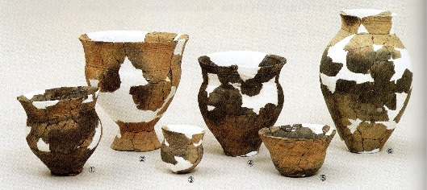
（1） 中期前葉土器の大石平Ⅵ式は、波状文化した変形工字文や連
弧文に縄文が充塡された文様を特徴とし、津軽・下北両半島の宇鉄Ⅱ式と共通することから、それと同時期かやや新しく位置づけられる中期前葉の土器である。この形式は、大石平遺跡を北限とし、青森県の東半から岩手県北部にかけて広く分布している。
（2） 中期末から後期の土器は、念仏間式（大石平Ⅰ式）である。充填縄文による弧状・半円状・菱形などの文様や起伏の少ない山形文などが特徴であり、田舎館式の文様変化がさらに進んだものである。充填文様は沈線の区画に沿って施されたものが多い。また、ほとんどの土器の口縁部に縄文が施文され、口縁部内面にも縄文が施されることもある。縄文は縦に施されたものがほとんどである。この形式は、下北半島を中心に県内各地に広がって、地域格差はあまり目立たない。
大石平遺跡出土土器
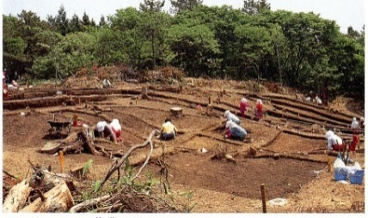
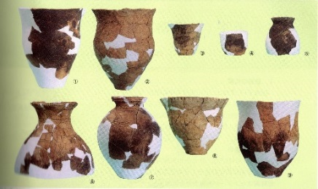
（3）念仏間式の伝統を受け継ぎながら、肥厚した口縁部に交互に押圧を加えた土器などを特徴とする家ノ前式が成立する。家ノ前式は、交互刺突文を特徴とする天王山式土器群成立期の弥生時代後期の土器と考えられる。
家ノ前遺跡発掘現場
家ノ前遺跡出土土器
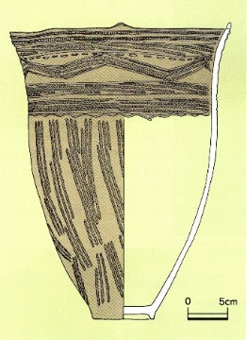
（4）これに続き、典型的な浮線文的な交互刺突文を持ち、それまでの縄文に代り撚糸が多くなる六ヶ所村千歳（13）遺跡出土土器の代表される段階、さらには交互刺突文が退化して沈線間の刺突や列点に変化し、撚糸が交差するものも見られる段階へと変化が考えられる。縦位の縄文や魔消縄文・連続山形文など念仏間式にみられる土器装飾は、家ノ前式の段階以降になると東北各地に広がっていった。
（5）後期中葉になると北海道の続縄文土器である後北式の強い影響が及ぶ。後北Ｂ式の影響を受けた土器が、千歳（13）遺跡から出土している。その後の後北Ｃ１式の影響は、青森県内全域かあら新潟県まで到達している。

千歳(13)遺跡出土土器
５ 集落の規模
青森県において、弥生時代の集落規模が明らかにされた遺跡は、八戸市風張（1）遺跡22軒、牛ヶ沢（4）遺跡6軒、田面木平（1）遺跡2軒、南郷村畑内遺跡15軒、六ヶ所村大石平遺跡9軒がある。後期の上尾駮（2）遺跡3軒発見されているだけである。
六ヶ所村大石平遺跡からは竪穴住居跡が合計9軒、竪穴遺構が合計7基発見。前期は竪穴住居跡が2軒と土坑が1基、中期前葉になると竪穴住居跡が1軒と土坑が3基、中期後葉になると集落の拡大が見られ、竪穴住居跡が6軒、竪穴遺構が7基、土坑4基などが1,000㎡の範囲の中に密集してくる。
６ 弥生時代の住居
青森県の弥生時代前期の竪穴住居跡の大きさは、直径9ｍが最大で、最小は直径2.5ｍであるが、直径6~7ｍ前後の比較的大きな竪穴住居跡が多い。竪穴住居の中央に炉が設けられており、地床炉・石囲炉・立石炉などが認められる。最も一般的なものは石囲炉である。縄文時代晩期の住居構造の伝統を受け継いでいると考えられる。中期以降の住居は極端に少ない。寒冷化（古墳寒冷化）が原因か。
７ 弥生文化圏と続縄文文化圏特有の文物の交流
津軽海峡を挟んで向かい合う続縄文文化圏の北海道渡島半島と弥生文化圏の津軽半島・下北半島は、互いに共通する熊形意匠や石偶など、きわめて類似する遺物や風習を持っているが、その多くは縄文時代にすでに共有していたものである。
８ 弥生時代の墓
青森県の弥生時代の墓には、「土壙墓」と「土器棺墓」が認められ、方形周溝墓のような墓の登場を見ることはなかった。管玉などの「副葬品」や「供献品」の両方が認められる場合もまれにある。土壙墓の底にはベンガラの散布が見られることもある。北海道からの強い影響を受けた土坑墓が造られた点や、関東地方から東北地方南部の再葬壺棺を変容させた壺棺墓の流行に象徴されるように、特徴ある墓制の展開が見られる。 六ヶ所村千歳（13）遺跡の弥生時代後期の土壙墓は、楕円形の土壙墓の一端に天王山式土器が伏せられた状態で副葬された数少ない事例として注目される。六ヶ所村大石平遺跡からは中期後葉の土器棺が出土していて、後期の土器棺は青森県では発見されておらず、消滅したと考えられる。
六ヶ所村の弥生時代の主な遺跡
１ 家ノ前遺跡 （弥生時代前期と後期）
弥生時代後期の遺構は検出されなかったが、尾駮沼北岸が生活領域の一部であったことが分かる。下北半島周辺で見つかっている念仏間式土器（大石平Ⅰ群土器）と東北地方南部を中心に分布する天王山式土器が出土しており、両者の時期的関係を考える上で重要な遺跡である。現在は、宅地となっている。
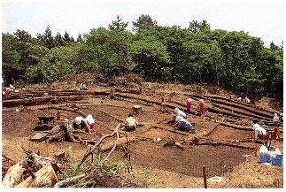
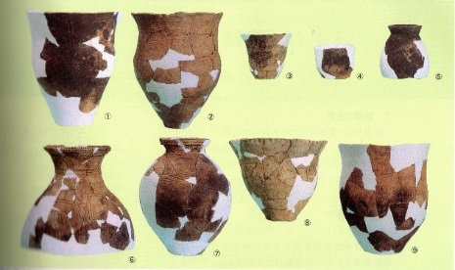
(1) 主な遺構は、検出されなかった。
(2) 主な遺物
① 前期の壺 1点
② 後期の土器
甕6点、壺3点

２ 弥栄平（4）遺跡 （弥生時代前期・中期・終末期から古墳時代初頭）
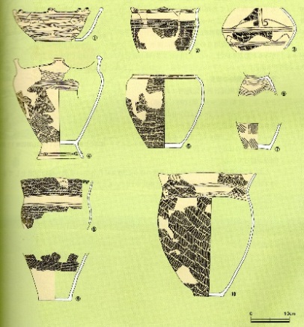
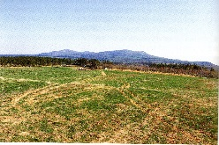
縄文時代、弥生時代、平安時代の複合遺跡である。出土した土器は弥生時代前期の砂沢式と中期の田舎館式である。また、北海道で多く出土する後北C2・D式の土器が出土した。これは終末期から古墳時代相当の続縄文文化の土器である。
(1) 主な遺構は、遺構は検出されなかった。
(2) 主な遺物
① 前期は、砂沢式浅鉢1点、鉢1点、台付鉢1点、高杯台部1点
② 中期は、田舎館式並行壺1点、鉢2点
③ 終末期から古墳時代初頭相当は、後北Ｃ２・Ｄ式鉢1点

３ 大石平遺跡 （弥生時代前期・中期前葉・中期末）
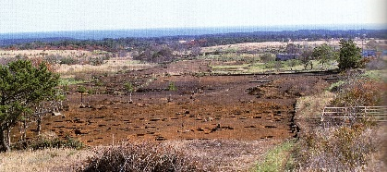
前期2軒・中期前葉1軒、中期末は6軒の竪穴住居が造られた3時期の弥生時代の村。この場所が、なぜ断続的に利用されたのか？第306号土坑跡から土器23点、石鏃8点出土。意図的に供えられたもの。出土した中期の大石平Ⅵ群土器は、この時期の標識的な資料として重要。また、中期末の土器は、大石平Ⅰ式（念仏間式）土器の内容を研究する上で重要なものである。
(1) 主な遺構
① 前期は、竪穴住居跡２軒、土坑２基（墓）、屋外炉1基
② 中期前葉は、竪穴住居１軒、土坑３基、土器埋設遺構１基、
③ 中期末は、竪穴住居６軒、竪穴遺構7基、土坑４基、焼土遺構１基、土器埋設遺構１基
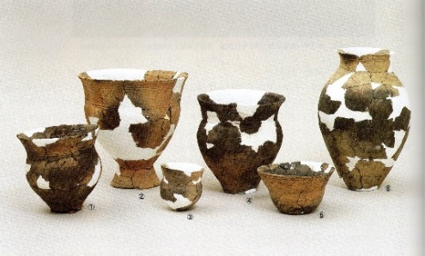
(2) 主な遺物
① 前期は、埋設土器1点、深鉢２点、石鏃1点
② 中期は、土器38点、石鏃15点
③ 中期末は、埋設土器1点、多量の土器

４ 上尾駮（2）遺跡 （弥生時代中期後葉から後期）
Ａ地区の竪穴住居の1軒は、円形で4本の主柱穴をもち、中央に地床炉を伴い、Ｃ地区の2軒は不整円形である。出土物が少なく時期決定が難しい。土器の大半は中期後葉の大石平Ⅰ並行土器である。
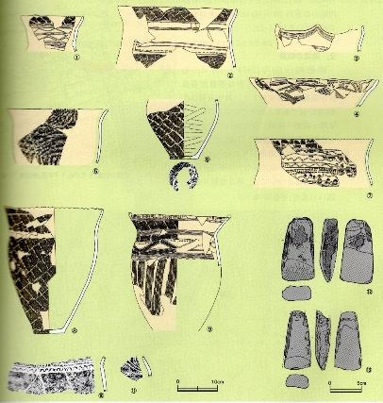
弥生時代中期以降竪穴住居跡の検出例が少ないため、この小規模な住居群が検出されたことは、当時の集落のあり方を考える上で興味深い。
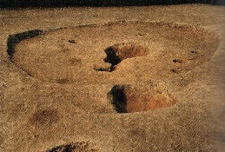
(1) 主な遺構
Ａ地区から竪穴住居跡１軒、Ｃ地区から2軒
(2) 主な遺物
① 中期後葉の深鉢2点、破片10点
② 後期の甕と壺、わずか。
③ 磨製石斧2点、1点はたたき石として転用か？

５ 千歳（13）遺跡 （弥生時代中期後葉から古墳時代初頭）
後期の土器1点出土。器形は続縄文文化の恵山式土器の倒鐘形を呈し、帯縄文が施されている。口縁部の刻み目貼付帯は、むしろ後北式土器の特徴で、両方の特徴が混在している。北海道に同時に存在した恵山式と後北式の双方の土器の要素が融合しているものと考えることができる。
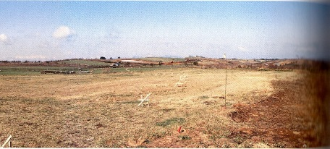
（1）主な遺構
① 土坑墓1基 （弥生時代終末期から古墳時代初頭）
（2）主な遺物
① 中期後葉１点と終末から古墳時代初頭の土器２点
・恵山式と口縁部が後北式の土器
遺跡遠景
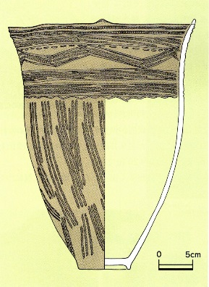
・天王山式と後北C2式の土器
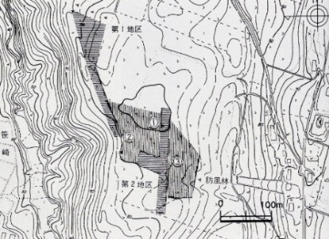

中期後葉の土器出土地点
後北C2式の土器
天王山式の土器
中期後葉の土器

６ 主な遺跡年表
区分 | 年代 | 遺跡名
前期 | 紀元前300年前～ | 家ノ前、弥栄平、大石平
中期 | 紀元前200年前～ | 弥栄平、大石平、上尾駮（2）、千歳（13）
後期 | 100年～200年 | 家ノ前、弥栄平、 上尾駮（2）、千歳（13）

